ATIVIDADE 02
Pinte os desenhos de acordo com as descrições:
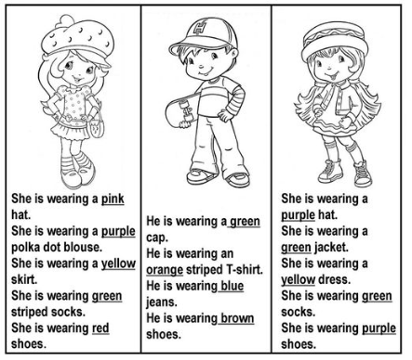

Escreva a descrição das imagens de acordo com o vestuário:

_________________________________________________________________________________________________________________________________________________________________________________________________________________________________________________________________________________________________________



